

Základné informácie

JEDNOTA FUTBAL CUP

X. ročník

celoštátnej súťaže žiakov a žiačok základných škôl v malom futbale


pre školský rok 2012/2013

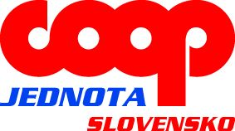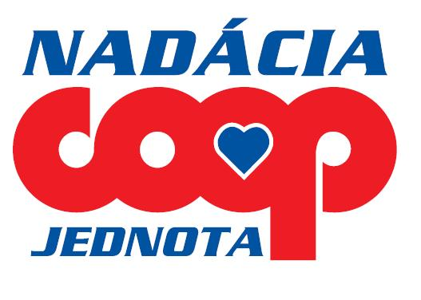

JEDNOTA FUTBAL CUP

Vyhlasovateľ: Ministerstvo školstva, vedy, výskumu a športu Slovenskej republiky a Slovenská asociácia športu na školách.

Hlavný partner súťaže: Nadácia Jednota COOP a COOP Jednota Slovensko.

Partneri súťaže:

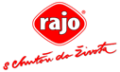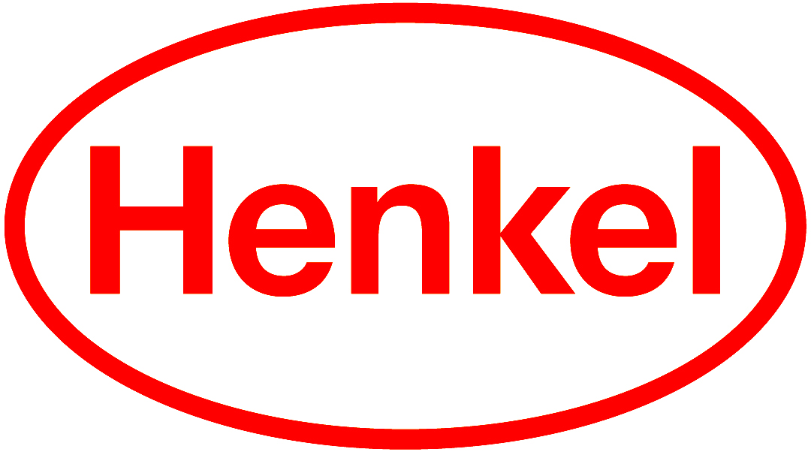

Účastníci:
Prihlásené 10 členné družstvá (jednej školy) v príslušnej vekovej kategórii.

Vekové kategórie:
Starší žiaci ZŠ nar. 1.1.1997 a mladší
Staršie žiačky ZŠ nar. 1.1.1997 a mladšie
Súťaž je zaradená do kategórie „B“ školských športových súťaží s finančnou podporou MŠVVaŠ SR na základe výzvy (bola zaslaná 24.1.2013) a hlavného partnera súťaže – Nadácie Jednota COOP a COOP Jednota Slovensko, spotrebné družstvo.

Projekt JEDNOTA FUTBAL CUP je zaradený do plošného projektu Jednota COOP na Slovensku – Jednota pre školákov.

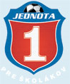

Družstvo tvorí: maximálne 10 hráčov, 2 vedúci.
Poznámka: Pri kategórii dievčat sa hrá s 5 hráčkami v poli, u kategórie chlapcov sa zníži počet hráčov v poli z 5 na 4 (ustanovenie ŠTK SAŠŠ).

Pravidlá: hrá sa podľa pravidiel malého futbalu a vydaných propozícií k jednotlivým kolám.

Registrácia škôl:
Do súťaže sa školy prihlasovali v termíne do 30.9.2012 v kategóriách starší žiaci a staršie žiačky - „B“ kategória školských športových súťaží - prostredníctvom školského portálu www.skolskysport.sk.

Príslušné kolo | Termíny: | Usporiadateľ
Školské kolo | do 31. decembra 2012 | škola
Obvodné kolo | január –apríl 2013 | príslušná OR SAŠŠ alebo škola
Krajské kolo | apríl – 31. máj 2013 | Príslušná KR alebo OR SAŠŠ
Celoslovenské finále | 20. – 21. jún 2013 | SAŠŠ, ZŠ sv. Michala Levice

Koordinátor súťaže SAŠŠ:
pre administratívne záležitosti: Alena Hlôšková ( 02/44643643, 44453482, 0903 264 572)
pre športovo technické záležitosti: Andrea Ristová (0903 264 571)

SAŠŠ, hala Mladosť, Trnavská 39, 831 04 Bratislava 3
E-mail: hloskova@sass.sk, ristova@sass.sk

Prihlasovanie za organizátora:
Za organizátora príslušného okresného, regionálneho a krajského kola sa prihlasujú záujemcovia koordinátorovi v jednotlivých okresných a krajských radách SAŠŠ (viď tabuľka).

KOORDINÁTORI pre registráciu škôl za usporiadateľa OK, RK a KK v ŠŠSZ v kategórii B 2012/2013

X. ročník JEDNOTA FUTBAL CUP - kategórie: starší žiaci , staršie žiačky

kraj | meno a priezvisko | organizácia | telefón | email
Bratislavský kraj | Vladimír Černušák | KR SAŠŠ Bratislava  Gymnázium Hubeného 23,  831 05 Bratislava 3 | 0910 340 538  02/44884141 | vlad.cer@post.sk
Banskobystrický kraj | Bc. Eva Hlucháňová | OR SAŠŠ BB  CVČ JUNIOR,  Tajovského 30  975 19 Banská Bystrica | 0903 369 966  048/4153111 | eva.hluchanova@post.sk
Košický kraj | Mgr. Izabella Hurajtová | OR SAŠŠ Rožňava  CVČ Šafárikova 100  048 01 Rožňava | 0904 320 839  058/7882271 | hurajtovaizabella@gmail.com
Nitriansky kraj | Mgr. Peter Dobrý | KR SAŠŠ Nitra  ZŠ s MŠ Prašice  956 22 Prašice | 0905 435 266  038/5391224 | dobry.peter@gmail.com
Prešovský kraj | PaedDr. Ferdinand  Schlosser | KR SAŠŠ Prešov  CVČ Októbrova 30  080 01 Prešov | 0907 120 813 | ferdinand.schlosser@gmail.com
Trenčiansky kraj | Mgr. Miriam Olešáková | KR SAŠŠ Trenčín  KCVČ, Pod Sokolicami 14  911 01 Trenčín | 0907 562 830  032/7446049 | kcvc.mirka@stonline.sk
Trnavský kraj | Andrea Ristová | KR SAŠŠ Trnava  Nám. J. Herdu 1  917 01 Trnava | 0903 264 571 | ristova@sass.sk
Žilinský kraj | Mária Čamborová | KR SAŠŠ Žilina  CVČ Kukučínova 2851  022 01 Čadca 1 | 0908 453 108  041/4334180 | musena@pobox.sk

Organizátor je povinný podľa podmienok výzvy :
- zverejniť informácie o aktivite v predpísanej štruktúre na www.skolskysport.sk (ďalej len „portál“) najneskôr 30 dní pred konaním podujatia – dátum konania OK, RK, KK, M-SR, miesto, adresa organizátora a kontakt, propozície,
- zverejniť na portáli informácie o aktivite v predpísanej štruktúre do 3 dní po ukončení aktivity – výsledkové listiny,
- zabezpečiť propagáciu aktivity v elektronických alebo printových médiách minimálne v rámci obce, v ktorej sa športová aktivita organizuje a na portáli.

Keďže štátne prostriedky pôjdu refundáciou (až po zaslaní a skontrolovaní vyúčtovania),
v prípade, že tieto všetky podmienky nebudú splnené, refundácia nebude zaslaná. Tieto prostriedky budeme musieť vrátiť MVVaŠ SR.

Aktuálne informácie o súťaži sú k dispozícii na internetovej adrese:
www.skolskysport.sk a www.sass.sk

Organizačné zabezpečenie súťaže JEDNOTA FUTBAL CUP

Súťažné systémy:
Školská športová súťaž JEDNOTA FUTBAL CUP sa organizuje ako postupová. Na úrovni školských a obvodných kôl sa odporúča zvoliť systém dlhodobej súťaže (dlhodobá liga). Víťazi obvodných kôl postupujú na krajské kolá (resp. na regionálne kolá). Víťazi z každého krajského kola v každej vekovej kategórii sa zúčastnia celoštátneho finále X. ročníka JEDNOTA FUTBAL CUP.
Celoštátne finále sa uskutoční (spravidla) formou finálových osmičiek – víťazov krajov. V prípade objektívnych príčin o zmene hracieho systému rozhodne komisia ŠTK SAŠŠ.

- V školských kolách štartujú prihlásené kolektívy (triedy, ročníky) podľa rozpisu vydaného organizátorom, v podmienkach školy (organizátor škola).

- V obvodných kolách štartujú družstvá prihlásených škôl (za každú školu môže štartovať len jedno družstvo) podľa rozpisu vydaného organizátorom. Obvodné kolo sa koná pri minimálnom počte - troch prihlásených školách v danej kategórii. Nie je prípustné, aby družstvá prihlásených škôl štartovali v súťažiach organizovaných v inom okrese.

- V krajských kolách školských športových súťaži (ich súčasťou sú regionálne kolá) štartujú víťazné družstvá z obvodných (resp. regionálnych) kôl.

Poznámka:
Hrací systém v obvodných a krajských kolách stanovuje ich organizátor.

Konkrétne termíny a miesta konania príslušných kôl súťaže budú zverejnené na www.skolskysport.sk a www.sass.sk. Podrobné propozície vydáva a zverejňuje na školskom portáli organizátor najneskôr mesiac pred súťažou.

Poistenie:
Účastníci školských športových súťaží musia mať so sebou kartu poistenca. Za poistenie účastníkov školských športových súťaží zodpovedá vysielajúca škola.

Úhrada:
Výška dotácie bude známa až po zverejnení výsledku rozdelenia prostriedkov z Výzvy č. 2013-06 „Šport a zdravie“, ktorú sme podali 24.1.2013 na MŠVVaŠ SR – štátne prostriedky (na jednotlivé kolá bude zasielaná refundáciou).
Rozdelenie prostriedkov od generálneho partnera Nadácia Jednota COOP budeme vedieť až po odsúhlasení rozpočtu, ktorého termín predloženia je 31.1.2013.
O skutočnej výške dotácie budeme organizátorov informovať.

M-SR v JEDNOTA FUTBAL CUPe sa konajú za účasti víťazných družstiev krajských kôl.

Kraj | Kód kraja | Počet obvodov | Zoznam obvodov v krajoch
Bratislavský | BA | 8 | BA I, BA II., BA III., BA IV., BA V., Malacky, Pezinok, Senec
Trnavský | TT | 7 | Dunajská Streda, Galanta, Hlohovec, Piešťany, Senica, Skalica, Trnava
Trenčiansky | TN | 9 | Bánovce n/ Bebravou, Ilava, Myjava, Nové Mesto n/ Váhom, Partizánske, Považská Bystrica, Prievidza, Púchov, Trenčín
Nitriansky | NR | 7 | Komárno, Levice, Nitra, Nové Zámky, Topoľčany, Šaľa, Zlaté Moravce
Banskobystrický | BB | 13 | Banská Bystrica, Banská Štiavnica, Brezno, Detva, Krupina, Lučenec, Poltár, Revúca, Rimavská Sobota, Veľký Krtíš, Zvolen, Žarnovica, Žiar n/ Hronom
Žilinský | ZA | 11 | Bytča, Čadca, Dolný Kubín, Kysucké Nové Mesto, Liptovský Mikuláš, Martin, Námestovo, Ružomberok, Turčianske Teplice, Tvrdošín, Žilina,
Košický | KE | 11 | KE I., KE II., KE III., KE IV., KE okolie, Gelnica, Michalovce, Rožňava, Sobrance, Spišská Nová Ves, Trebišov,
Prešovský | PO | 13 | Bardejov, Humenné, Kežmarok, Levoča, Medzilaborce, Poprad, Prešov, Sabinov, Snina, Stará Ľubovňa, Stropkov, Svidník, Vranov n/ Topľou,

PaedDr. Marian M a j z l í k
predseda SAŠŠ

